Фонд Развития Медицинских Инноваций
362042, РСО-Алания, г. Владикавказ, Иристонская, дом 28 «А»,
тел. +7 (922) 015 15 15, эл. почта: fondmri@mail.ru, т. 8 922 015-15-15, 8 800 222 75 03
ИНН/КПП: 1513071457 / 151301001

WE - новая интернет-площадка для социализации людей с ограниченными возможностями здоровья (ОВЗ), хроническими и генетическими заболеваниями, их родственников и сочувствующих.
В России разработана IT-платформа, агрегирующая необходимые сервисы для граждан с ограниченными возможностями здоровья, хроническими и генетическими заболеваниями, их родственников и сочувствующих.

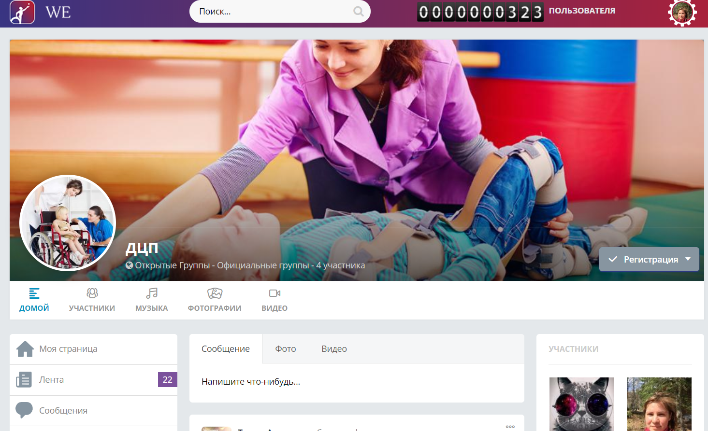
Среди социальных стартапов 2020 года, продвигаемых Фондом поддержки социальных проектов ФПСП, проект WE обладает наибольшим потенциалом в поддержке людей с ОВЗ и, несомненно, будет востребован обществом в связи с современной тенденцией к социализации людей с ограниченными возможностями здоровья, тем вероятнее, что их процент в России по данным Минздрава составляет 15-20%. В данной плоскости безусловно важным является степень осведомленности самих граждан, которым общество стремится помочь, о возможностях, предоставляемых этим самым обществом. Деятельность благотворительных организаций, инициативы, разработанные органами власти всех уровней, лишь тогда возымеют должный эффект, когда будут своевременно и доступно представлены целевой аудитории. Информация о мерах поддержки для низко социализированных людей должна прийти в каждый дом, и каждый человек, еще вчера ощущающий себя на обочине общественной жизни, должен осознать, что среди окружающих есть профессионалы, имеющие возможность и желание сделать его жизнь максимально комфортной.
Платформа WE создана в виде социальной сети, где может зарегистрироваться любой человек, испытывающий потребность в информации и общении или поддержке медицинского, психологического и юридического характера. Здесь же расположены информационные ссылки и рекламные материалы на сервисы, существующие и предназначенные для упомянутой целевой аудитории.
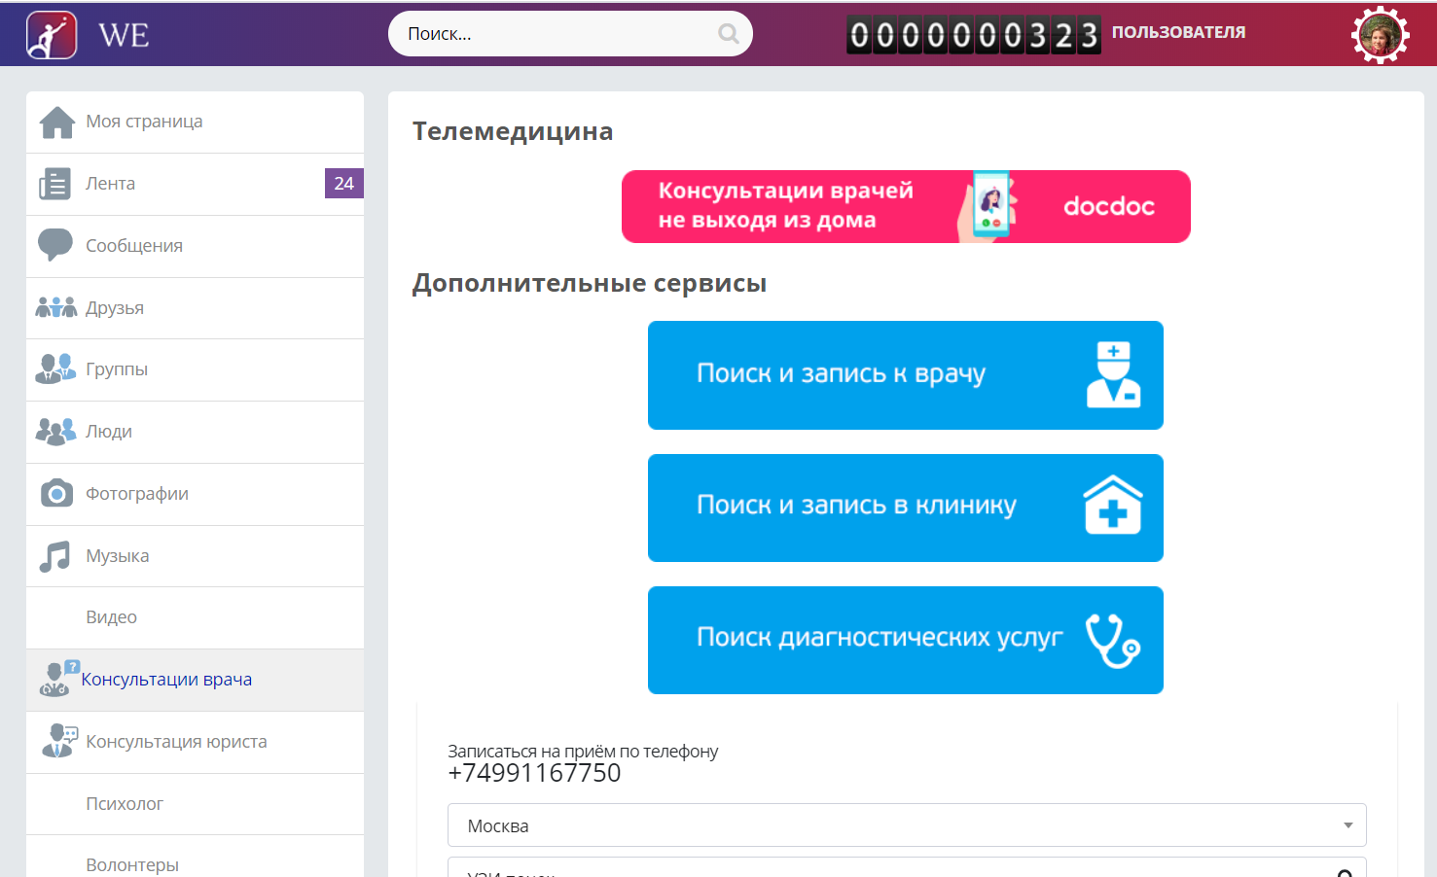
Таким образом, продукт представляет собой площадку для широкой коммуникации по социальным проблемам и направлен на то, чтобы своевременно и эргономично агрегировать и выдавать информацию об имеющихся и вновь появляющихся возможностях для людей с ограниченными возможностями здоровья, а также способствовать прямому и непрерывному контакту нуждающегося и дающего.
Сайт we03.org
Подробности о проекте WE, в том числе презентация, а также информация о благотворительном фонде ФРМИ доступны на странице https://we03.org/programma.
Контактное лицо проекта WE:
Президент фонда ФРМИ Агкацев Тимур Казбекович Тел.:+7922-015-15-15 e-mail: fondrmi@mail.ru

